3. Nurty ideowe i kultura w pierwszej połowie XIX w. | ZAKRES ROZSZERZONY
Imię i nazwisko ……………………………………………… Klasa ……… Grupa A

1. Scharakteryzuj poglądy Charles’a Fouriera i jego zwolenników (furierystów) dotyczące:
a) rodziny – ………………………………………………………………………………………………
……………………………………………………………………………………………………………
b) proponowanego modelu życia społecznego – .……………………………………………………......
……………………………………………………………………………………………………………

2. Podaj nazwę oraz dwie cechy stylu, w jakim został namalowany poniższy obraz.
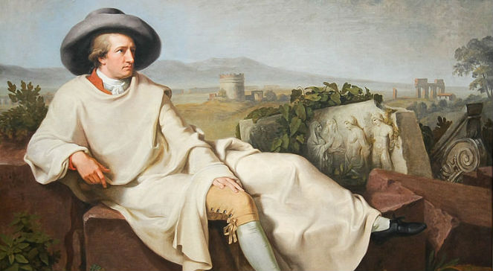
J.H.W. Tischbein, Goethe w rzymskiej Kampanii, XIX w.
Städel Museum, Frankfurt am Main

3. Scharakteryzuj ideologię konserwatyzmu, podając:
– pochodzenie jej nazwy – …………………...…………………………………………………………
– imię i nazwisko przedstawiciela – …………………………………………………………………....
– model preferowanego ustroju – …...………………………………………………………………….

4. Ustal, czy poniższe zdania są prawdziwe czy fałszywe. Wpisz do tabeli litery P lub F.
W architekturze nie wykształcił się odrębny styl zwany romantycznym.
W literaturze i sztuce klasycystycznej ceniono alegorię, harmonię, ład i powściągliwość.
Romantyzm w muzyce został zapoczątkowany przez Ludwiga van Beethovena.
Blankiści stworzyli koncepcję rewolucji przeprowadzonej przez zawodowych rewolucjonistów.

5. Wyjaśnij stanowisko XIX-wiecznych liberałów dotyczące równości w dostępie do praw wyborczych.
……………………………………………………………………………………………………………
……………………………………………………………………………………………………………
…………………………………………………………………………….……………………………...
3. Nurty ideowe i kultura w pierwszej połowie XIX w. | ZAKRES ROZSZERZONY
Imię i nazwisko ……………………………………………… Klasa ……… Grupa B

1. Scharakteryzuj poglądy Pierre’a Josepha Proudhona dotyczące:
a) pozycji mężczyzn w XIX-wiecznym społeczeństwie – ………………………………………………
……………………………………………………………………………………………………………
b) proponowanego modelu życia społecznego – ………………………………………………………...
……………………………………………………………………………………………………………

2. Podaj nazwę oraz dwie cechy stylu, w jakim został namalowany poniższy obraz.
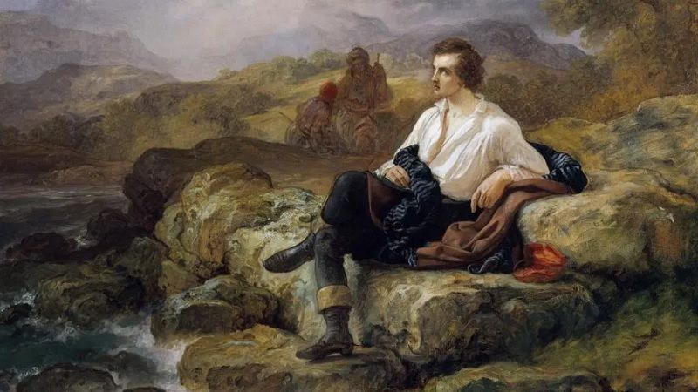
DeAgostini Picture Library / Scala, Florence / PhotoPower
G. Trecourt, Lord Byron w Grecji, XIX w.

3. Scharakteryzuj ideologię liberalizmu, podając:
– pochodzenie jej nazwy – ……………………………………………………………………………...
– imię i nazwisko przedstawiciela – …………………………………………………………………....
– model preferowanego ustroju – …...………………………………………………………………….

4. Ustal, czy poniższe zdania są prawdziwe czy fałszywe. Wpisz do tabeli litery P lub F.
W epoce romantyzmu w architekturze dominował neogotyk.
Epoka romantyczna miała swój początek w Niemczech i we Francji.
Autorem pomnika księcia Józefa Poniatowskiego w Warszawie był Bertel Thorvaldsen.
Komuniści uważali religię za „opium ludu”.

5. Wyjaśnij, w jaki sposób poglądy furierystów przyczyniły się do utrwalenia negatywnego sądu na temat socjalistów.
……………………………………………………………………………………………………………
……………………………………………………………………………………………………………
……………………………………………………………………………………………………………
3. Nurty ideowe i kultura w pierwszej połowie XIX w.
Zakres rozszerzony. Model odpowiedzi
Nr zadania | Grupa A | Grupa B | Punktacja
1. | Poglądy Charles’a Fouriera i jego zwolenników (furierystów) dotyczące:  a) rodziny – uważali tradycyjny model małżeństwa i rodziny za przeżytek; proponowali małżeństwa oparte na życiu wspólnotowym, tj. małżeństwa kompleksowe, a także wychowywanie dzieci wspólnie przez grupę  b) proponowanego modelu życia społecznego – pomysł zawiązywania wspólnot rolniczych i przemysłowych (tzw. falang) przez zamieszkujących wspólne osiedla (falanstery) rolników czy robotników  (Lub podobna merytorycznie poprawna odpowiedź). | Poglądy Pierre’a Josepha Proudhona dotyczące:  a) pozycji mężczyzn w XIX-wiecznym społeczeństwie – krytykował patriarchalny model społeczny, mężczyzn dyskryminujących i wykorzystujących kobiety  b) proponowanego modelu życia społecznego – opowiadał się za likwidacją państw (i ich granic) oraz urzędniczego aparatu państwowego na rzecz wspólnot i samorządów  (Lub podobna merytorycznie poprawna odpowiedź). | 2 pkt
2. | Np. Dzieło zostało namalowane w stylu klasycystycznym.  Cechy: nawiązanie do antyku (wskazują na to tytuł dzieła oraz widoczne na obrazie starożytne ruiny i fragmenty rzeźb); dzieło przedstawia poetę w chwili twórczej zadumy, ukazuje go jako postać idealną (o doskonałych proporcjach ciała); artysta zastosował umiarkowaną (pastelową) paletę barw, unikając kolorystycznych kontrastów, i statyczną kompozycję.  (Lub podobna merytorycznie poprawna odpowiedź). | Np. Dzieło zostało namalowane w stylu romantycznym.  Cechy: odwołanie do uczuć –samotna postać przeżywająca emocje, ukazana na łonie dzikiej natury; przyroda namalowana urozmaiconą paletą barw, jest dynamiczna, wprowadza nastrój tajemniczości.  (Lub podobna merytorycznie poprawna odpowiedź). | 2 pkt
3. | – pochodzenie nazwy: łac. conservare – „zachowywać”  – imię i nazwisko przedstawiciela: Edmund Burke  – model preferowanego ustroju: monarchia | – pochodzenie nazwy: łac. liber – „wolny”  – imię i nazwisko przedstawiciela: John Stuart Mill  – model preferowanego ustroju: monarchia konstytucyjna oparta na trójpodziale władzy | 3 pkt
4. | P, P, P, P | P, F, P, P | 4 pkt
5. | np. Według liberałów w dostępie do prawa wyborczego rządzący nie mogą się kierować zasadą równości. Prawo wyborcze powinno przysługiwać tylko elitom, czyli osobom zamożnym i wykształconym. Lud, jako niewykształcony i niebędący w stanie podejmować logicznych oraz racjonalnych decyzji, nie powinien brać udziału w wyborach.  (Lub podobna merytorycznie poprawna odpowiedź). | np. Furieryści postulowali odejście od tradycyjnego modelu rodziny i małżeństwa na rzecz małżeństw kompleksowych opartych na życiu wspólnotowym grup. Propozycje te, zwłaszcza wśród przeciwników socjalizmu, były oceniane negatywnie. Uważali oni, że ideologia socjalistyczna pragnie zniszczyć tradycyjne społeczeństwo przez likwidację dotychczasowych zasad moralnych i religijnych.  (Lub podobna merytorycznie poprawna odpowiedź). | 3 pkt
RAZEM |  |  | 14 punktów

